Место работы ШСП:  МБОУ СОШ №119  Состав ШСП:  Руководитель: Вахитова Юлия Азатовна  Медиаторы: учащиеся 9-х классов:  - _________________  - _________________  - _________________  - _________________  - _________________ | Муниципальное Бюджетное Общеобразовательное Учреждение  «Средняя Общеобразовательная Школа 119» г.Екатеринбурга  Школьная Служба Примирения    Если вы:  - Поругались или подрались  - У вас что-то украли, вас побили и вы знаете обидчика  - Если вас обижают в классе и т.д.  ВЫ МОЖЕТЕ ОБРАТИТЬСЯ В СЛУЖБУ ПРИМИРЕНИЯ   | 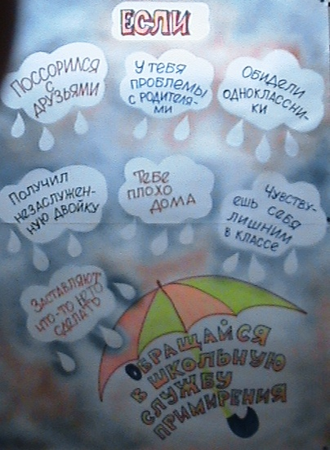  Миссия  Школьной службы примирения  - Создается альтернативный путь разрешения конфликтов  - Конфликт превращается в конструктивный процесс  - Приобретаются навыки активного слушания, лидерства и другие полезные коммуникативные умения  - Улучшаются взаимоотношения среди детей и взрослых  - Развивается чувство ответственности за свой выбор и решения, а также усиливается чувство личной значимости

